# Different patterns of diversity, abundance, and community composition of predators, cleptoparasitoids and herbivorous Aculeata during succession in sand quarries

Lucyna Twerd*, Piotr Szefer*, Anna Sobieraj-Betlińska, Piotr Olszewski

*Corresponding author

Faculty of Science, University of South Bohemia, České Budějovice, Czech Republic.

Biology Centre, Institute of Entomology, Czech Academy of Sciences, České Budějovice, Czech Republic

## **Abstract**

Żwirownie nieużytkowane i nierekultywowane są istotnymi bankami bioróżnorodności zarówno w krajobrazie antropogenicznym jak i seminaturalnym. Jednakże środowiska te podlegają dynamicznym procesom sukcesyjnym, co z jednej strony ogranicza występowanie gatunków związanych z terenami otwartymi, z drugiej zaś stwarza dogodne warunki dla gatunków preferujących siedliska zalesione. Proces ten może mieć istotny wpływ na ich wartość dla zachowania bioróżnorodności.

Określiliśmy reakcję trzech grup Aculeata na sukcesyjne przekształcenia w 32 piaskowniach. Skupiliśmy się na grupach różniących się trybem życia: roślinożercy (Apoidae), drapieżcy (Sphecidae) oraz kleptopasożyty (Chrysididae).

Wykazaliśmy, że grupy te wykazują odmienne odpowiedzi na sukcesję pod względem zmian bogactwa gatunków, liczebności oraz różnorodności. Struktura zgrupowań była istotnie różna pomiędzy poszczególnymi stadiami, a prędkość wymiany gatunków była odmienna dla poszczególnych grup i nie związana ze wzorcami charakterystyk struktury zgrupowań. Pokazaliśmy, że pomimo braku zmian wartości analizowanych wskaźników, Spheciformes wykazywały dynamiczną wymianę gatunków pomiędzy poszczególnymi stadiami sukcesji. Natomiast struktura zgrupowań Chrysididae oraz Apiformes zmieniała się głównie poprzez zmiany liczebności gatunków już obecnych w poprzednim stadium. Przy czym, w przypadku Apiformes również nowe gatunki wkraczały do zgrupowań, ale dopiero w późniejszych stadiach sukcesyjnych.

Poznanie preferencji różnych grup Aculeata względem poszczególnych etapów sukcesji w piaskowniach, daje możliwość zachowania tych wartościowych środowisk poprzez wdrożenie odpowiednich sposobów zarządzania.

**Keywords:** Spheciformes, Chrysididae,Apiformes, succession, sand quarries.

# 2. Material and methods

# *2. 1.* *Study sites*

Badania prowadziliśmy na obszarze Podlasia (północno-wschodnia Polska), w bezpośrednim sąsiedztwie rozległych kompleksów leśnych Puszczy Białowieskiej oraz Puszczy Knyszyńskiej. Obszar badań obejmował 32 nieczynne wyrobiska piasku (Table A1, Fig. 1), które były poddane sukcesji spontanicznej. W miejscach tych tylko okazjonalnie wydobywano kruszywo. Badane piaskownie znajdowały się w różnych fazach sukcesji i były porośnięte głównie roślinnością zielną synantropijną. Z roślin synantropijnych występowały m.in. *Anchusa officinalis* L., *Ballota nigra* L., *Echium vulgare* L., *Daucus carota* L., *Lamium purpureum* L., *Leonurus cardiaca* L*.* Jednocześnie do dominujących na tym terenie gatunków traw należały *Poa pratensis* L., *Calamagrostis epigejos* (L.) Roth, *Elymus repens* (L.) Gould, a z roślin drzewiastych *Pinus sylvestris* L. Wykaz gatunków roślin przedstawiliśmy w Table A2.

Analizowane piaskownie zaklasyfikowaliśmy do 3 grup odzwierciedlających stadia sukcesyjne **(stadium I)** *sukcesja wczesna* (etap wkraczania roślin - 10 piaskowni) - gleba bez roślin >70% powierzchni, roślinność zielna 5- 30% powierzchni **(stadium II)** *sukcesja pośrednia* (etap zadarniania - 12 piaskowni) - gleba bez roślin <40% powierzchni, roślinność zielna 15-55% powierzchni, drzewa i zadrzewienia > 5%, **(stadium III)** *sukcesja późna* (etap zakrzaczania i zalesiania - 10 piaskowni) - gleba bez roślin <5% powierzchni, roślinność zielna 30-55 % powierzchni, drzewa i zadrzewienia > 40%. Procentowy udział danej kategorii pokrycia terenu określiliśmy względem powierzchni piaskowni (Table 1).

This study is a continuation of a project concerning the importance of sand quarries for wild bees, which was initiated in 2015. The material used here is a compilation of data collected in 2008, 2015–2016 (Twerd et al. 2019), (17 sites), and in 2017 (15 sites). Research was conducted after obtaining oral consent from managers of the land and in accordance with applicable law.

*2.2. Insect sampling*

The insects were collected when the weather was favorable for bee activity, i.e., with no or little wind (< 3 on the Beaufort scale) (Krauss et al., 2009). During our study, the temperature was always above 16°C, and on most days did not exceed 25°C. Due to the fact that the phenological period in Eastern Poland is delayed in relation to the central part of the country by about two weeks, the research was conducted in May and July in order to obtain the fullest possible number of both spring and summer species. In each sand quarry, the insects were caught in a 200 x 1 m transect (Banaszak, 1980). We used a sweep net by searching on flowers and in favorite nesting sites of bees. Bee collection along each transect lasted about 30 min. The number of delimited transects was adjusted to the size of sand quarry: 0.5 - 1.0 ha area (no more than 4 transects), 1.0 - 3.0 ha area (no more than 8 transects), > 3.0 ha area (no more than 12 transects). Informację o liczbie przeanalizowanych transektów, dostosowanych do wielkości siedliska zawarliśmy w Table A1. In total, 160 samples (transects) were collected in the summer. However, in the spring time, due to the small contribution of food plants to the spring flora of the analyzed quarries, the sampling time was reduced by half (a total of 80 samples). To avoid self-replication, the sample sites were spaced more than 1.5 km apart. The collected specimens were pinned and identified to the species level. Bumblebees were identified *in situ* (McFrederick and LeBuhn 2006). Species nomenclature was taken after Kuhlmann et al*.* (2015), …….

*2.3. Statistical analysis*

The species richness was assessed using rarefaction curves (Gotelli and Colwell, 2001). The computations were performed with EstimateS software (Colwell, 2006). The extrapolated species richness (the number of observed species and the unobserved ones) was estimated using Chao1 estimator (Chao, 1984).

Wszystkie pozostałe analizy przeprowadziliśmy w programie R (R Core Team, 2019). W celu przeanalizowania różnic pomiędzy różnorodnością gatunkową, bogactewem gatunkowym i liczebnością zgrupowań użyliśmy generalizowanych modeli liniowych (GLM) korzystając z pakietu MASS (Venables & Ripley, 2002). Liczebność osobników był modelowany za pomocą rozkładu dwumianowego ujemnego (negative binomial), a liczby gatunków - rozkładu Poissona. W celu zbadania interakcji pomiędzy poszczególnych grupami żądłówek i stadiami sukcesji przeprowadziliśmy test post-hoc Tukeya używając jego implementacji w pakiecie emmeans (Lenth 2019).

W celu przetestowania, czy sukcesja odpowiada za zmiany w strukturze zgrupowań przeprowadziliśmy analizę RDA. W tym przypadku, zmienna stadium sukcesji, użyta została jako zmienna objaśniająca. Przed przeprowadzeniem analizy, macierz liczności została poddana przekształceniu Hellingera (Legendre & Cáceres 2013). Dopasowaliśmy liczebności poszczególnych gatunków do zdefiniowanego modelu RDA za pomocą funkcji envfit w pakiecie vegan (Oksanen et al. 2019) w celu sprawdzenia, które gatunki odpowiadały najsilniej na wyróżnione stadia sukcesji.

W celu oszacowania procesu wymiany gatunków i zmian struktury zgrupowań pomiędzy poszczególnymi stadiami, obliczyliśmy współczynniki beta różnorodności. Zgodnie z Baselga (2013) przyjęliśmy podział beta różnorodności na dwa komponenty: związany ze zmianami w strukturze dominacji gatunków (gradient component) oraz związany z przybywaniem nowych gatunków (balanced component) Obliczyliśmy oba komponenty różnorodności dla zgrupowań skumulowanych dla wszystkich stanowisk w danym stadium sukcesji aby sprawdzić, czy struktura zgrupowań podlegała jedynie reorganizacji, czy też wymianie gatunków. Obliczenia wykonaliśmy używając pakietu codyn (Hallett et al. 2019).

Dodatkowo w celu sprawdzenia czy różnice w prędkości wymiany gatunków w procesie sukcesji były statystycznie istotne obliczyliśmy współczynniki beta-różnorodności pomiedzy wszystkimi unikalnymi kombinacjami stanowisk dlaporównywanych stadiach sukcesyjnych. Porównań dokonaliśmy pomiędzy stadiami I a II oraz I a III. W celu zachowania równowagi pomiędzy liczbą pseudoreplikacji (np porównania stanowisk 1 i 2 oraz 1 i 3 są związane stanowiskiem 1), a ilością informacji, obliczyliśmy współczynniki beta różnorodności pomiędzy wszystkimi unikalnymi parami stanowisk, w dwóch porównywanych stadiach. Posłużyły one do przybliżenia rozkładów dwóch składników beta-różnorodności pomiędzy poszczególnymi stanowiskami. Ze względu na problematyczny charakter tej zmiennejistotność różnic pomiędzy wartościami różnorodności zostały oszcowane przy użyciu testu Kruskala-Wallisa a róznice pomiędzy poszczególnymi stadiami za pomocą testu post hoc z korekcja dla ties Chisquare aand multiplicity

To determine the strength of association of species with succession stage we calculated indicator values (IndVal) of bee species recorded there (Dufrêne and Legendre, 1997). If IndVal was higher than 0.25, the species was classified as strongly associated with the given habitat. The significance of IndVals was confirmed by a Monte Carlo test with 10,000 permutations.

**3. Results**

*3*.*1*. *Wasp and bee composition*

Łącznie odnotowaliśmy 272 gatunki Aculeata, w liczbie 8230 osobników. Pod względem bogactwa 26% (72 gatunki) stanowiły Speciformes, 4% (11 gatunków) Chrysididae oraz 69% (189 gatunków) Apiformes (Table A3). Wartość oczekiwanego bogactwa gatunkowego (estymator Chao 1) w przypadku Spheciformes wyniosła 88.89 (95% CI = 76.54   
i 134.82), Chrysididae 11.00 (95% CI = 11.00 i 12.68), zaś Apiformes 204.62 (95% CI = 194.95 i 229.99). To sugeruje, że w przypadku grzebaczowatych, zaobserwowaliśmy 81% rzeczywistej liczby gatunków, 100% w przypadku Chrysididae, a w przypadku Apiformes 92.37% (Fig. 2).

Jednocześnie, wartość oczekiwanego bogactwa gatunkowego (estymator Chao 1) w przypadku stadium wczesnego sukcesji wyniosła 226.06 (95% CI = 200.24 i 279.4), stadium pośredniego 267.22 (95% CI = 247.64 i 308.54), zaś w przypadku stadium późnego 239.93 (95% CI = 212.77 i 298.11). To sugeruje, że zaoobserwowaliśmy odpowiednio 77.86%, 86.07% oraz 78.77% rzeczywistej liczby gatunków (Fig. 3).

Fig. 2. Krzywa akumulacji oparta na zaobserwowanym (S) i oczekiwanym bogactwie gatunkowym (Chao 1) wasp and bees w piaskowniach.

Fig, 3. Krzywa akumulacji oparta na zaobserwowanym (S) i oczekiwanym bogactwie gatunkowym (Chao 1) wasp and bees w poszczególnych stadiach sukcesji w piaskowniach.

*3.2. Wzorce w charakterystykach zgrupowań*

Bogactwo, liczebności oraz różnorodności zmieniały się w poszczególnych stadiach sukcesji, w zależności od rozpatrywanej grupy żądłówek (Table 1, Fig. 4). W przypadku Apiformes, zauważalny był istotny wzrost wartości analizowanych współczynników w stadium pośrednim sukcesji. Natomiast bogactwo, liczebność i różnorodność Spheciformes nie ulegały zmianom w analizowanym ciągu sukcesyjnym. W przypadku Chrysididae, zanotowaliśmy jedynie istotny wzrost liczebności, również w stadium pośrednim (Table 1, Fig. 4).

Table 1. Results of linear and generalized linear models for diversity (Shannon’s Index), abundance, and species richness of three Aculaeta groups, and they responses to three distinct successional stages. Different Latin letters correspond to statistically significant differences between means.

|  |  |  |  |  |  |  |  |  |  |
| --- | --- | --- | --- | --- | --- | --- | --- | --- | --- |
| Index | Stage | Aculaeta group | Mean value | Standard Error | DF | Lower CL | Upper CL | Significance | |
| Diversity (Shannon’s Index) | I | Apiformes | 3.05 | 0.123 | Inf | 2.81 | 3.29 | cd | |
| Chrysididae | 0.45 | 0.123 | Inf | 0.21 | 0.69 | a | |
| Spheciformes | 2.47 | 0.123 | Inf | 2.23 | 2.71 | b | |
| II | Apiformes | 3.35 | 0.112 | Inf | 3.13 | 3.57 | d | |
| Chrysididae | 0.87 | 0.112 | Inf | 0.65 | 1.09 | a | |
| Spheciformes | 2.36 | 0.112 | Inf | 2.14 | 2.58 | b | |
| III | Apiformes | 3.12 | 0.123 | Inf | 2.88 | 3.36 | cd | |
| Chrysididae | 0.66 | 0.123 | Inf | 0.42 | 0.90 | a | |
| Spheciformes | 2.70 | 0.123 | Inf | 2.46 | 2.94 | bc | |
| Abundance (Negative Binomial) | I | Apiformes | 137.00 | 20.49 | Inf | 102.51 | 183.09 | d |  |
| Chrysididae | 5.21 | 1.05 | Inf | 3.49 | 7.69 | a |  |
| Spheciformes | 51.42 | 7.88 | Inf | 38.09 | 69.41 | c |  |
| II | Apiformes | 265.07 | 35.81 | Inf | 202.35 | 343.78 | e |  |
| Chrysididae | 19.30 | 2.88 | Inf | 14.30 | 25.79 | b |  |
| Spheciformes | 49.40 | 6.92 | Inf | 37.34 | 64.72 | c |  |
| III | Apiformes | 162.39 | 24.19 | Inf | 121.51 | 217.02 | de |  |
| Chrysididae | 11.13 | 1.94 | Inf | 7.85 | 15.64 | ab |  |
| Spheciformes | 55.70 | 8.50 | Inf | 41.26 | 75.19 | c |  |
| Species richness (Poisson) | I | Apiformes | 37.00 | 1.92 | Inf | 33.42 | 40.85 | c |  |
| Chrysididae | 1.90 | 0.44 | Inf | 1.21 | 2.97 | a |  |
| Spheciformes | 18.60 | 1.36 | Inf | 16.10 | 21.54 | b |  |
| II | Apiformes | 52.35 | 2.09 | Inf | 48.38 | 56.83 | d |  |
| Chrysididae | 3.83 | 0.57 | Inf | 2.87 | 5.10 | a |  |
| Spheciformes | 16.01 | 1.16 | Inf | 13.89 | 18.36 | b |  |
| III | Apiformes | 40.41 | 2.01 | Inf | 36.64 | 44.70 | c |  |
| Chrysididae | 2.50 | 0.50 | Inf | 1.69 | 3.71 | a |  |
| Spheciformes | 21.39 | 1.46 | Inf | 18.71 | 24.53 | b |  |

Stage I – early, stage II – middle, III – stadium late.

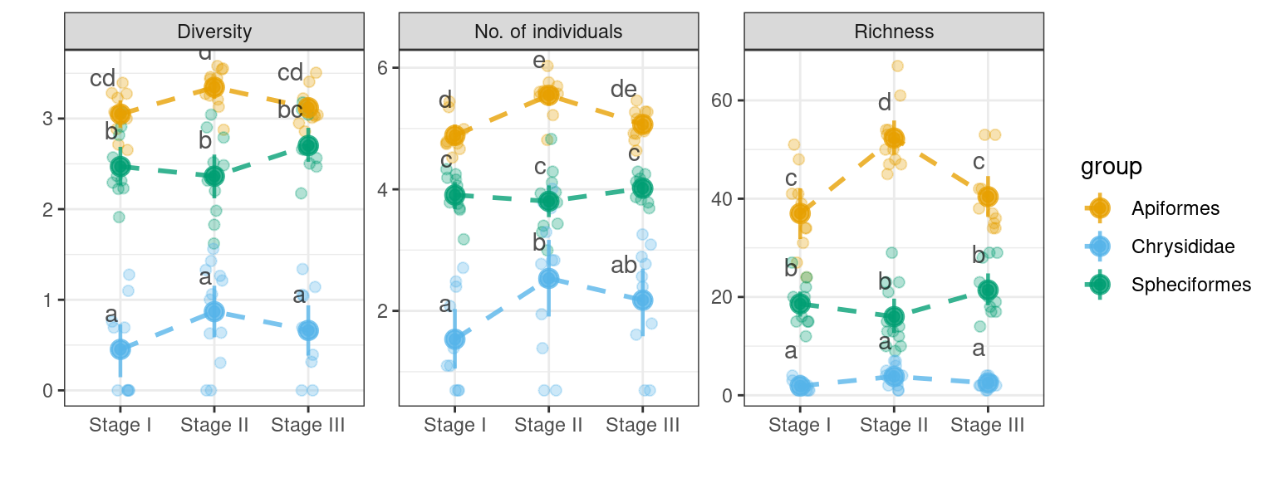

Fig. 4.Różnorodność, liczebność i bogactwo gatunkowe Aculaeta w trzech wyróżnionych stadiach sukcesyjnych. Przedstawiliśmy wartości średnie oraz 95% CI typu bootstrap. Liczba osobników została poddana transformacji logarytmicznej w celu lepszej wizualizacji różnic pomiędzy grupami. Punkty oznaczją wartości empiryczne. Litery łacińskie oznaczają wyniki testu post-hoc z poprawką Tukeya dla *α*.

*3.3. Struktura zgrupowań jako reakcja na sukcesyjne przekształcenia*

Stadia sukcesji były istotnym czynnikiem wpływającym na strukturę zgrupowań (permutation test, 999 replications, F = 2.49, P < 0.001) and RDA model explains 14.65% of variation (adjusted R-square). Spośród 272 gatunków Aculeata, 57 (20.9%) istotnie reagowało na sukcesyjne przekształcenia. W grupie tej zbliżony udział miały Apiformes (11.4%) oraz Spheciformes (9.9%), natomiast gatunki z rodziny Chrysididae stanowiły zaledwie 0.4%. Wykaz gatunków, które najsilniej odpowiadały na sukcesyjne przekształcenia zamieściliśmy w Table A2 and on Fig. 5.

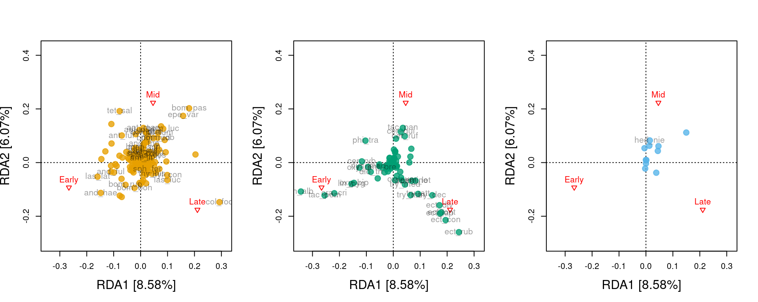

Fig 5. Wykres ordynacji RDA dla stadium sukcesji jako dyskretnej zmiennej objaśniającej. W celu lepszej wizualizacji punkty zostały naniesione osobno dla poszczególnych grup Aculeata.

*3.3.1. Zmiany ß – różnorodności w trakcie sukcesyjnych przekształceń*

Koomponent beta-różnorodnośći związany z wymianągatunków była największa dla Chrysididae i Apiformes. Sugeruje to relatywnie małą dynamikę gatunków, a wykazane zmiany dotyczyły głównie ich liczebności (Fig. 6), tj. zgrupowania pszczół i złotolitek zmieniały się poprzez zmiany liczebności gatunków już obecnych. ,rzy czym, gradient liczebności pełnił bardziej istotną rolę u pszczół, ale im późniejsze stadium sukcesji, tym komponent ten miał mniejsze znaczenie (Fig. 7). Oznacza to, że w przypadku Apiformes nowe gatunki wkraczały do zgrupowań w późniejszych stadiach sukcesji. Natomiast w przypadku Spheciformes, zmiany wykazane w trakcie sukcesyjnych przekształceń, dotyczyły głównie zastępowania się gatunków (balanced component) (Fig. 7).

Dodatkowa analiza, gdzie macierze liczności są zastąpione macierzami incydencji dokładnie pokaże prędkość wymiany gatunków – może warto policzyć?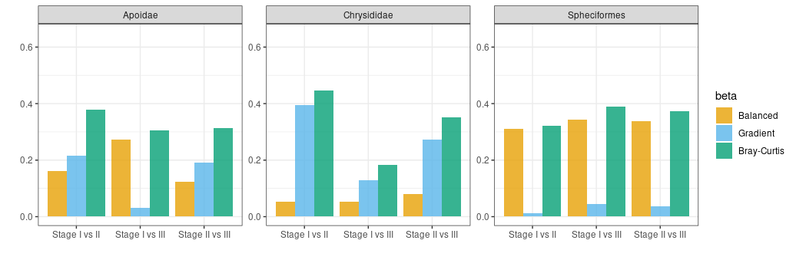

Supplementary Figure 1: Beta różnorodność dla kumulatywnej struktury zgrupowań w poszczególnych stadiach sukcesyjnych, dla których macierze liczebności zastąpione zostały macierzami incydencji w celu porównania preðkośći wymiany gatunków pomiędzy poszczególnymi stadiami sukcesji.

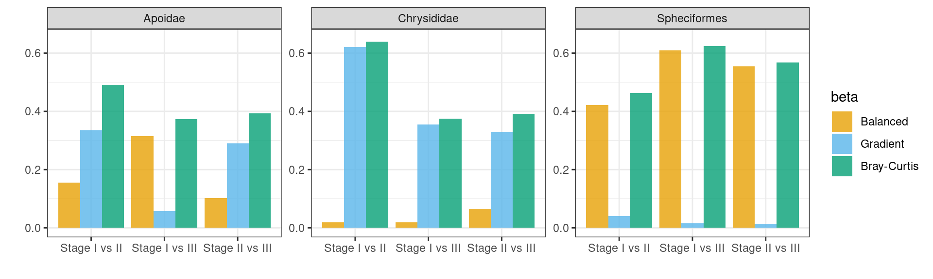

Fig. 7. Współczynnik Braya-Curtisa oraz jego dekompozycja na dwie składowe beta-różnorodności dla kumulatywnej struktury zgrupowańw poszczególnych stadiach sukcesyjnych. W porównywanych stanowiskach balanced component odpowiada za zmiany liczebności gatunków dzielonych pomiędzy stanowiskami, natomiast gradient component za zastępowanie się gatunków.

*3.4. Gatunki charakterystyczne dla poszczególnych stadiów sukcesyjnych*

Wykazaliśmy 42 gatunki indykatorowe, z czego 21 w obrębie Apiformes, 20 w obrębie Spheciformes oraz jeden gatunek indykatorowy w rodzinie Chrysididae (Table 2). Największą liczbę gatunków indykatorowych odnotowaliśmy w pośrednim stadium sukcesji (18 gatunków), natomiast w stadium wczesnym i późnym liczba wykazanych indykatorów była niższa (odpowiednio 10 i 14 gatunków). W pośrednim stadium sukcesji przeważały Apiformes (78%), w stadium wczesnym i późnym Spheciformes (odpowiednio 70% i 71%) (Table 2).

Table 2. Powiązania poszczególnych gatunków wasp and bees ze stadium sukcesji. Zestawiono istotne statystycznie wartości indykatorowe IndVal > 0.25.

| Succession stage | Aculeata | Species | IndVal | p |
| --- | --- | --- | --- | --- |
| early | Spheciformes | *Crabro cribrarius* | 0.768 | 0.001 |
| early | Spheciformes | *Tachysphex pompiliformis* | 0.762 | 0.001 |
| early | Spheciformes | *Oxybelus bipunctatus* | 0.659 | 0.002 |
| early | Spheciformes | *Lindenius pygmaeus* | 0.633 | 0.003 |
| early | Spheciformes | *Lindenius albilabris* | 0.619 | 0.021 |
| early | Apiformes | [*Andrena haemorrhoa*](https://fauna-eu.org/cdm_dataportal/taxon/56b5457c-224b-4ac7-91d2-2761091c191c) | 0.560 | 0.009 |
| early | Spheciformes | *Oxybelus trispinosus* | 0.466 | 0.015 |
| early | Apiformes | *Lasioglossum laticeps* | 0.462 | 0.041 |
| early | Apiformes | [*Andrena fulva*](https://fauna-eu.org/cdm_dataportal/taxon/592ebdae-d28f-457d-91fa-24f80beec4cf) | 0.410 | 0.030 |
| early | Spheciformes | *Diodontus tristis* | 0.400 | 0.011 |
| middle | Apiformes | *Epeolus variegatus* | 0.652 | 0.001 |
| middle | Apiformes | *Bombus pascuorum* | 0.596 | 0.001 |
| middle | Apiformes | Tetraloniella salicariae | 0.571 | 0.028 |
| middle | Spheciformes | *Cerceris quinquefasciata* | 0.520 | 0.026 |
| middle | Apiformes | [*Andrena dorsata*](https://fauna-eu.org/cdm_dataportal/taxon/d57c0785-6b53-4824-8f39-f137e4e2bfad) | 0.512 | 0.036 |
| middle | Apiformes | *Sphecodes puncticeps* | 0.500 | 0.005 |
| middle | Chrysididae | *Hedychrum niemeali* | 0.500 | 0.001 |
| middle | Apiformes | *Megachile maritima* | 0.496 | 0.046 |
| middle | Spheciformes | *Tachtes panzer* | 0.479 | 0.006 |
| middle | Apiformes | *Anthidium punctatum* | 0.472 | 0.015 |
| middle | Apiformes | *Bombus ruderarius* | 0.465 | 0.048 |
| middle | Apiformes | *Halictus tumulorum* | 0.458 | 0.034 |
| middle | Apiformes | *Anthophora furcata* | 0.429 | 0.029 |
| middle | Apiformes | *Andrena* thoracica | 0.417 | 0.011 |
| middle | Spheciformes | *Cerceris ruficornis* | 0.399 | 0.023 |
| middle | Apiformes | *Anthidium manicatum* | 0.399 | 0.020 |
| middle | Apiformes | *Nomada roberjeotiana* | 0.336 | 0.048 |
| middle | Apiformes | *Coelioxys quadridentata* | 0.333 | 0.025 |
| late | Spheciformes | *Ectemnius rubicola* | 0.884 | 0.001 |
| late | Spheciformes | *Ectemnius confinis* | 0.876 | 0.001 |
| late | Spheciformes | *Ectemnius dives* | 0.781 | 0.001 |
| late | Spheciformes | *Ectemius continuus* | 0.724 | 0.001 |
| late | Spheciformes | *Trypoxylon deceptorium* | 0.698 | 0.001 |
| late | Spheciformes | *Ectemnius lapidarius* | 0.683 | 0.001 |
| late | Spheciformes | *Trypoxylon attenuatum* | 0.565 | 0.002 |
| late | Spheciformes | *Pemphedron lethifer* | 0.543 | 0.001 |
| late | Spheciformes | *Trypoxylon minus* | 0.523 | 0.005 |
| late | Apiformes | *Colletes fodiens* | 0.513 | 0.035 |
| late | Spheciformes | *Pemphredon inornatus* | 0.500 | 0.002 |
| late | Apiformes | *Lasioglossum lucidulum* | 0.388 | 0.030 |
| late | Apiformes | *Hylaeus confusus* | 0.363 | 0.022 |
| late | Apiformes | *Thyreus histrionicus* | 0.300 | 0.045 |

R Core Team (2019). R: A language and environment for statistical computing. R Foundation for Statistical Computing, Vienna, Austria. URL <https://www.R-project.org/>.

Venables, W. N. & Ripley, B. D. (2002) Modern Applied Statistics with S. Fourth Edition. Springer, New York. ISBN 0-387-95457-0

Lenth Russell (2019). emmeans: Estimated Marginal Means, aka Least-Squares Means. R package version1.4.3.01. https://CRAN.R-project.org/package=emmeans

Legendre, P., & Cáceres, M. D. (2013). Beta diversity as the variance of community data: dissimilarity coefficients and partitioning. *Ecology Letters*, *16*(8), 951–963. doi: [10.1111/ele.12141](https://doi.org/10.1111/ele.12141)

Oksanen, J., Blanchet, F. G., Friendly, M., Kindt, R., Legendre, P., McGlinn, D., … Wagner, H. (2019). vegan: Community Ecology Package (Version 2.5-5). Retrieved from <https://CRAN.R-project.org/package=vegan>

Baselga, A. (2013). Separating the two components of abundance-based dissimilarity: balanced changes in abundance vs. abundance gradients. *Methods in Ecology and Evolution*, *4*(6), 552–557. doi: [10.1111/2041-210X.12029](https://doi.org/10.1111/2041-210X.12029)

Hallett L, Avolio M, Carroll I, Jones S, MacDonald A, Flynn D, Slaughter P, Ripplinger J, Collins S, Gries C, Jones M (2019). _codyn: Community Dynamics Metrics_. doi: 10.5063/F1N877Z6 (URL: https://doi.org/10.5063/F1N877Z6), R package version 2.0.3, <URL: <https://github.com/NCEAS/codyn>>

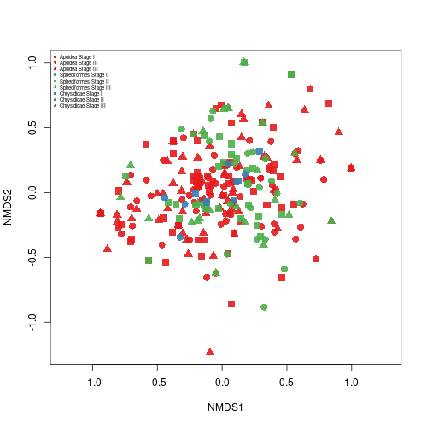  
Figure 2: Supplementary Fig X. NMDS plot

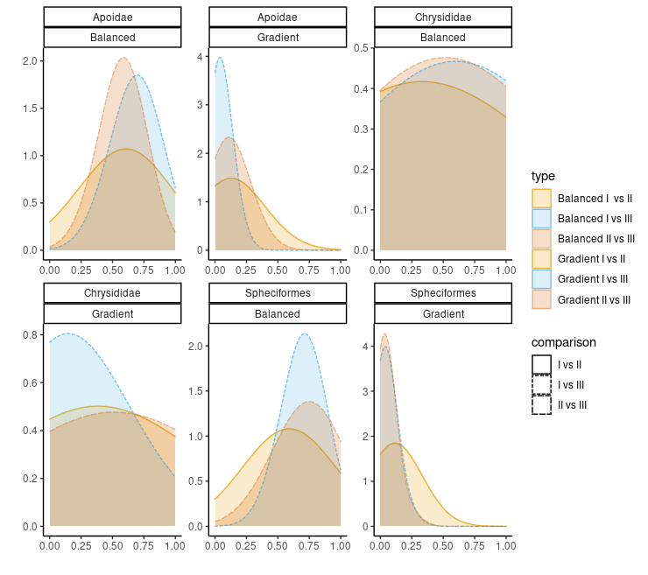  
Figure 3: Beta różnorodność pomiędzy unikalnymi parami stanowisk w poszczególnych stadiach sukcesyjnych.[Widać tu trend ale różnice nie są w więkwszości przypadkóww statystucznie istotne]